[兰州大学第一医院某研究团队所发文章被质疑发生图片重叠](https://mp.weixin.qq.com/s?__biz=MzkzNTg2MDgwMQ==&mid=2247486569&idx=1&sn=c1a19bb7469968a36c4da5b099314049&chksm=c3e64fae839bd2d4f38a07e6d8ace246f0f89ce2f94199a89fd36d2cc68c11da6f5afb8238d3&scene=126&sessionid=1743524755)

plus[Pubpeer Plus](javascript:void(0);)2025-04-01 09:30:39河南



2020 年 5 月 20 日，兰州大学第一医院Yang Yongxiu 研究团队，在***Scientific Reports***上发表的题为**“Tunable Fe3O4 Nanorods for Enhanced Magnetic Hyperthermia Performance”**的研究论文，**被质疑文中出现图片重叠。**

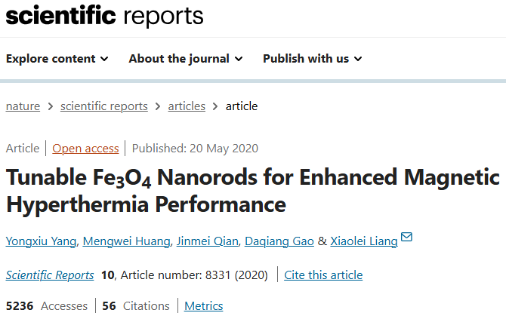

该文章于2025年1月在Pubpeer上被读者质疑：**文章出现图片重叠。**

图 1 和图 2：存在标记为显示不同组成的纳米颗粒重复图像。

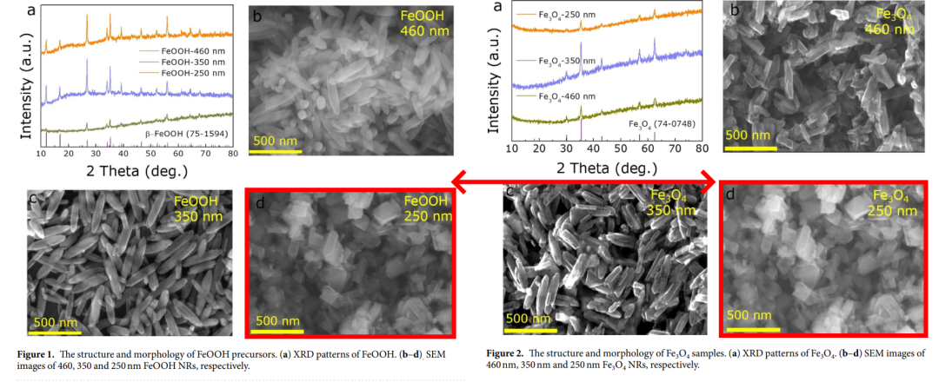

**相关消息**

https://pubpeer.com/publications/E898303FBE44218A5ECA6641D05B27#1